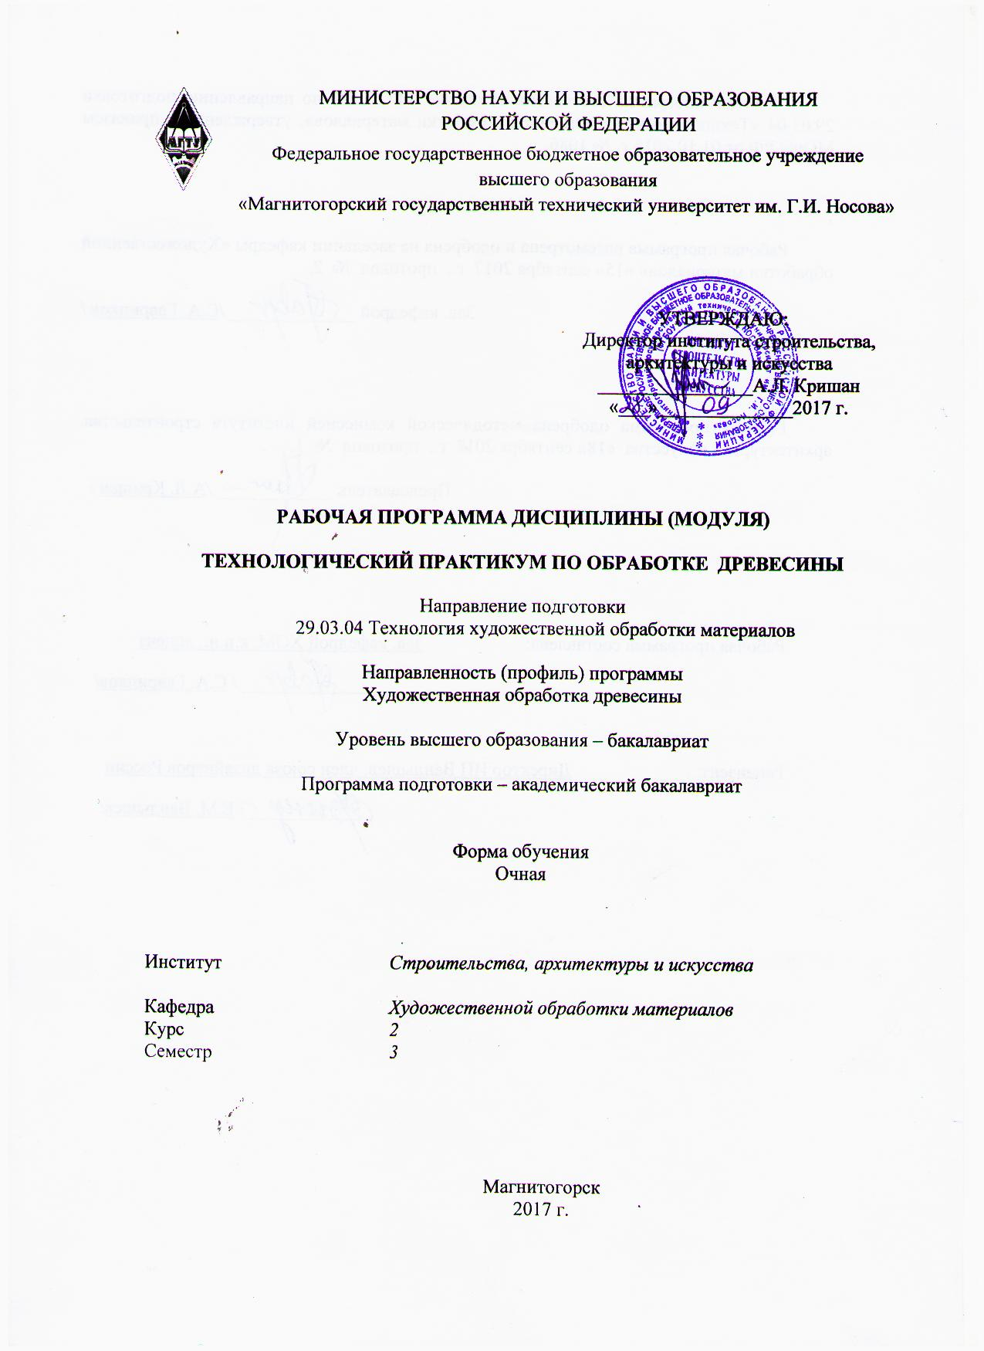

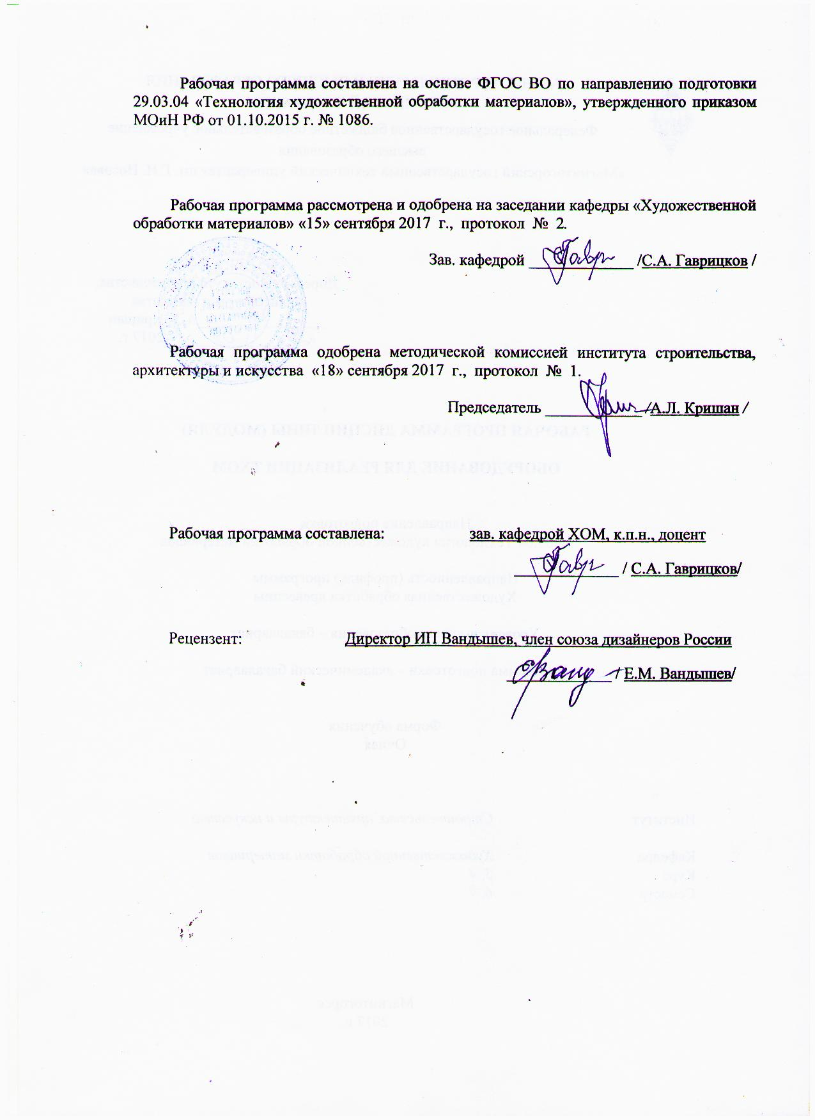

# Дисциплины 4 курс

# **1 Цели освоения дисциплины (модуля)**

Целью освоения дисциплины (модуля) «Технологический практикум по обработке древесины» является формирование практических умений и навыков по обработки древесины и овладение студентами необходимым и достаточным уровнем компетенций для решения технологических задач в различных областях профессиональной деятельности, а также для дальнейшего самообразования.

# 2 Место дисциплины (модуля) в структуре образовательной программы подготовки бакалавра

Дисциплина (модуль) ФТД.В.01 «Технологический практикум по обработке древесины» относится к факультативам образовательной программы по направлению подготовки 29.03.04 «Технология художественной обработки материалов»,профиль «Художественная обработка древесины».

Для изучения дисциплины необходимы знания (умения, владения), сформированные в результате изучения дисциплины: «Основы профессионально-технической деятельности», а также при прохождении учебной - практики по получению первичных профессиональных умений и навыков, в том числе первичных умений и навыков научно-исследовательской деятельности.

Знания (умения, владения), полученные при изучении данной дисциплины будут необходимы для изучения следующих дисциплин: «Основы технологии художественной обработки материалов», «Технология обработки материалов», «Мастерство», «Технология изготовления изделий из древесины», «Специальные технологии художественной обработки материалов», «Современные технологии художественной обработки материалов», «Технология изготовления сувенирных изделий из различных материалов», «Традиционные технологии художественной обработки материалов»; при прохождении практик: «Производственная - практика по получению профессиональных умений и опыта по профессии рабочего», «Производственная - практика по получению профессиональных умений и опыта профессиональной деятельности», а также при подготовке к государственной итоговой аттестацией (государственный экзамен, защита ВКР).

# 3 Компетенции обучающегося, формируемые в результате освоения дисциплины (модуля) и планируемые результаты обучения

В результате освоения дисциплины (модуля) «Технологический практикум по обработке древесины» обучающийся должен обладать следующими компетенциями:

| Структурный  элемент  компетенции | Планируемые результаты обучения |
| --- | --- |
| **ПК-2** - способностью к выбору оптимального материала и технологии его обработки для изготовления готовых изделий | |
| Знать | - требования к организации рабочего места для художественной обработки древесины, порядок работы, общие требования безопасности труда и производственной санитарии;  - требования к выбору материала для художественной обработки древесины;  - основное оборудование, инструменты и приспособления для художественной обработки древесины |
| Уметь | - организовывать рабочее место для резьбы по дереву;  - выполнять порядок работы, общие требования безопасности труда и производственной санитарии;  - производить выбор материала для художественной обработки древесины;  - применять основные инструменты и приспособления для художественной обработки древесины;  - последовательно выполнять операции |
| Владеть | - практическими навыками организации рабочего места для художественной обработки древесины;  - практическими навыками выбора и работы с материалами для художественной обработки древесины;  - практическими навыками работы с основными инструментами и приспособлениями для художественной обработки древесины;   * + - техниками художественной обработки древесины |

# **4 Структура и содержание дисциплины (модуля)**

Общая трудоемкость дисциплины составляет 2 зачетных единицы 72 акад. часа, в том числе:

– контактная работа – 34,95 акад. часа:

– аудиторная – 34 акад. часа;

– внеаудиторная – 0,95 акад. часа.

– самостоятельная работа – 37,05 акад. часа;

| Раздел/ тема  дисциплины | Семестр | Аудиторная  контактная работа  (в акад. часах) | | | Самостоятельная работа (в акад. часах) | Вид самостоятельной  работы | Форма текущего контроля успеваемости и  промежуточной аттестации | Код и структурный  элемент  компетенции |
| --- | --- | --- | --- | --- | --- | --- | --- | --- |
| лекции | лаборат.  занятия | практич. занятия |
| 1. Раздел.   Введение. Организация рабочего места и правила безопасной работы | 3 | - | - | - | - | - | - | - |
| 1.1. Тема: Организация рабочего места. Порядок работы, общие требования безопасности труда и производственной санитарии в мастерской по обработке древесины | 3 | 1 | - | 1 | 1,5 | - Подготовка к практическому занятию.  - Поиск дополнительной информации по заданной теме (работа с библиографическим материалом, справочниками) | Устный опрос | ПК-2 – зув |
| Итого по разделу | 3 | 1 | - | 1 | 1,5 | - | Устный опрос | - |
| 2. Раздел.  Художественная обработка древесины, как вид декоративно-прикладного искусства | 3 | - | - | - | - | - | - | - |
| 2.1. Тема: Виды художественной обработки древесины | 3 | 4 | - |  | 6 | Выполнение практических работ, предусмотренных рабочей программой дисциплины | Проверка индивидуальных заданий | ПК-2 – з |
| 2.2. Тема: Материалы, оборудование, инструменты и приспособления, используемые для художественной обработки древесины | 3 | 4 | - |  | 6 | Выполнение практических работ, предусмотренных рабочей программой дисциплины | Проверка индивидуальных заданий | ПК-2 – зу |
| 2.3. Тема: Плосковыемчатая контурная резьба по дереву | 3 | 2 | - | - | 6 | Выполнение практических работ, предусмотренных рабочей программой дисциплины | Проверка индивидуальных заданий | ПК-2 – зув |
| 2.4. Тема: Виды контурной резьбы по дереву | 3 | 2 | - | - | 6 | Выполнение практических работ, предусмотренных рабочей программой дисциплины | Проверка индивидуальных заданий | ПК-2 – зув |
| 2.5. Тема: Техника выполнения контурной резьбы по дереву | 3 | 4 | - | 16 | 12 | Выполнение практических работ, предусмотренных рабочей программой дисциплины | Проверка индивидуальных заданий | ПК-2 – зув |
| Итого по разделу | 3 | 16 | - | 16 | 36 | Выполнение практических работ, предусмотренных рабочей программой дисциплины | Проверка индивидуальных заданий | ПК-2 – зув |
| Итого за семестр | 3 | 17 | - | 17 | 37,5 | - | Промежуточная  аттестация (зачет) | ПК-2 – зув |
| Итого по дисциплине | 3 | 17 | - | 17 | 37,5 | - | Промежуточная  аттестация (зачет) | ПК-2 – зув |

# 5 Образовательные и информационные технологии

Реализация компетентностного подхода предусматривает использование в учебном процессе активных и интерактивных форм проведения занятий в сочетании с внеаудиторной работой с целью формирования и развития профессиональных навыков обучающихся.

При обучении студентов дисциплине «Технологический практикум по обработке древесины» следует осуществлять следующие образовательные технологии:

1. Традиционные образовательные технологии ориентируются на организацию образовательного процесса, предполагающую прямую трансляцию знаний от преподавателя к студенту (преимущественно на основе объяснительно-иллюстративных методов обучения).

Форма учебных занятий с использованием традиционных технологий:

Практическое занятие, посвященное освоению конкретных умений и навыков по предложенному алгоритму.

2. Технологии проблемного обучения – организация образовательного процесса, которая предполагает постановку проблемных вопросов, создание учебных проблемных ситуаций для стимулирования активной познавательной деятельности студентов.

Форма учебных занятий с использованием технологий проблемного обучения:

Практическое занятие в форме практикума – организация учебной работы, направленная на решение комплексной учебно-познавательной задачи, требующей от студента применения как научно-теоретических знаний, так и практических навыков.

3. Информационно-коммуникационные образовательные технологии – организация образовательного процесса, основанная на применении специализированных программных сред и технических средств работы с информацией.

Форма учебных занятий с использованием информационно-коммуникационных технологий:

Практическое занятие в форме презентации – представление результатов проектной или исследовательской деятельности с использованием специализированных программных средств.

# 6 Учебно-методическое обеспечение самостоятельной работы обучающихся

По дисциплине «Технологический практикум по обработке древесины» предусмотрена аудиторная и внеаудиторная самостоятельная работа обучающихся.

Аудиторная самостоятельная работа студентов предполагает выполнение практических работ.

**Аудиторные практические работы (АПР):**

АПР №1 «Организация рабочего места. Порядок работы, общие требования безопасности труда и производственной санитарии в мастерской по художественной обработке древесины»

Прослушать вводный инструктаж в учебной мастерской по художественной обработке древесины:

- Общие требования безопасности труда по художественной обработке древесины;

- Общие требования производственной санитарии по художественной обработке древесины;

- Организация рабочего по художественной обработке древесины;

- Порядок работы в учебной мастерской по художественной обработке древесины.

АПР №2 «Техника выполнения контурной резьбы по дереву»

Выполнить элементы плосковыемчатой контурной резьбы:

- Резьба элементов плосковыемчатой контурной резьбы (резьба линий полукруглой стамеской, резьба линий стамеской уголком, резьба линий косой стамеской).

**Индивидуальные домашние задания (ИДЗ):**

Для организации самостоятельной работы необходимы следующие условия:

* готовность студентов к самостоятельному труду;
* мотивация получения знаний;
* наличие и доступность всего необходимого учебно-методического и справочно­го материала;
* система регулярного контроля качества выполненной самостоятельной работы;
* консультационная помощь преподавателя.

Активная самостоятельная работа студентов возможна только при наличии серьёзной и устойчивой мотивации. Самый сильный мотивирующий фактор – подготовка к дальнейшей эффективной профессиональной деятельности.

Устный опрос применяется для оперативного наблюдения за реакциями и поведением студентов. Позволяет алгоритмически более гибко опрашивать студентов. По ходу исследования можно достаточно гибко менять тактику и содержание опроса, что позволяет получить разнообразную информацию о студенте.

ИДЗ №1 «Организация рабочего места. Порядок работы, общие требования безопасности труда и производственной санитарии в мастерской по художественной обработке древесины»

Изучить организацию рабочего места, порядок работы, общие требования безопасности труда и производственной санитарии в мастерской по художественной обработке древесины:

- Общие требования безопасности труда по художественной обработке древесины;

- Общие требования производственной санитарии по художественной обработке древесины;

- Организация рабочего по художественной обработке древесины;

- Порядок работы в учебной мастерской по художественной обработке древесины.

ИДЗ №2 «Виды художественной обработки древесины»

Изучить виды художественной обработки древесины:

- Резьба по дереву (плосковыемчатая, плоскорельефная, рельефная, прорезная, скульптурная, домовая);

- Мозаика по дереву (инкрустация, интарсия, блочная мозаика, маркетри);

- Токарная обработка древесины (точение детали в центрах, точение детали в патроне, точение детали на планшайбе).

ИДЗ №3 «Материалы, оборудование, инструменты и приспособления, используемые для художественной обработки древесины»

Изучить материалы, оборудование, инструменты и приспособления, используемые для художественной обработки древесины:

- Породы древесины (физико-механические свойства древесины, пороки древесины, выбор и подготовка материала для художественной обработки древесины).

- Оборудование (назначение, устройство и принцип работы токарного станка по дереву JET JWL-1442);

- Инструменты (основные и вспомогательные, приспособления, заточка и правка режущего инструмента).

ИДЗ №4 «Плосковыемчатая контурная резьба по дереву и техника выполнения»

Изучить плосковыемчатую контурную резьбу по дереву:

- Основные и вспомогательные инструменты для контурной резьбы;

- Приспособления.

АПР №5 «Виды контурной резьбы по дереву»

Познакомиться с элементами выполнения плосковыемчатой контурной резьбы:

- Элементы плосковыемчатой контурной резьбы.

АПР №6 «Техника выполнения контурной резьбы по дереву»

Выполнить элементы плосковыемчатой контурной резьбы:

- Резьба элементов плосковыемчатой контурной резьбы (резьба линий полукруглой стамеской, резьба линий стамеской уголком, резьба линий косой стамеской).

# 7 Оценочные средства для проведения промежуточной аттестации

**а) Планируемые результаты обучения и оценочные средства для проведения промежуточной аттестации:**

| Структурный элемент  компетенции | Планируемые результаты обучения | Оценочные средства |
| --- | --- | --- |
| ПК-2 - способностью к выбору оптимального материала и технологии его обработки для изготовления готовых изделий | | |
| Знать | - требования к организации рабочего места для художественной обработки древесины, порядок работы, общие требования безопасности труда и производственной санитарии;  - требования к выбору материала для художественной обработки древесины;  - основное оборудование, инструменты и приспособления для художественной обработки древесины | Теоретические вопросы:  1. Общие требования организации рабочего места для художественной обработки древесины.  2. Правила работы при художественной обработки древесины.  3.Общие требования безопасности труда и производственной санитарии при художественной обработки древесины.  4. Общие правила выбора материала для художественной обработки древесины.  5. Факторы, влияющие на пригодность или непригодность использования материала.  6. Оборудование и ручной инструмент для художественной обработки древесины.  7. Последовательность выполнения плосковыемчатой контурной резьбы по дереву. |
| Уметь | - организовывать рабочее место для резьбы по дереву;  - выполнять порядок работы, общие требования безопасности труда и производственной санитарии;  - производить выбор материала для художественной обработки древесины;  - применять основные инструменты и приспособления для художественной обработки древесины;  - последовательно выполнять операции | Практические задания:  1. Изучить организацию рабочего места, порядок работы, общие требования безопасности труда и производственной санитарии в мастерской по художественной обработке древесины:  - Общие требования безопасности труда по художественной обработке древесины;  - Общие требования производственной санитарии по художественной обработке древесины;  - Организация рабочего по художественной обработке древесины;  - Порядок работы в учебной мастерской по художественной обработке древесины.  2. Изучить виды художественной обработки древесины:  - Резьба по дереву (плосковыемчатая, плоскорельефная, рельефная, прорезная, скульптурная, домовая);  - Мозаика по дереву (инкрустация, интарсия, блочная мозаика, маркетри);  - Токарная обработка древесины (точение детали в центрах, точение детали в патроне, точение детали на планшайбе).  3. Изучить материалы, оборудование, инструменты и приспособления, используемые для художественной обработки древесины:  - Породы древесины (физико-механические свойства древесины, пороки древесины, выбор и подготовка материала для художественной обработки древесины).  - Оборудование (назначение, устройство и принцип работы токарного станка по дереву JET JWL-1442);  - Инструменты (основные и вспомогательные, приспособления, заточка и правка режущего инструмента).  4. Изучить плосковыемчатую контурную резьбу по дереву:  - Основные и вспомогательные инструменты для контурной резьбы;  - Приспособления.  5. Познакомиться с элементами выполнения плосковыемчатой контурной резьбы:  - Элементы плосковыемчатой контурной резьбы. |
| Владеть | - практическими навыками организации рабочего места для художественной обработки древесины;  - практическими навыками выбора и работы с материалами для художественной обработки древесины;  - практическими навыками работы с основными инструментами и приспособлениями для художественной обработки древесины;   * + - техниками художественной обработки древесины | Практические задания:  1.Выполнить элементы плосковыемчатой контурной резьбы:  - Резьба элементов плосковыемчатой контурной резьбы (резьба линий полукруглой стамеской, резьба линий стамеской уголком, резьба линий косой стамеской). |

**б) Порядок проведения промежуточной аттестации, показатели и критерии оценивания:**

Промежуточная аттестация по дисциплине «Технологический практикум по обработке древесины» включает теоретические вопросы, позволяющие оценить уровень усвоения обучающимися знаний, и практические задания, выявляющие степень сформированности умений и владений, проводится в публичной форме непосредственно на практических занятиях, позволяющая оценить степень сформированности умений и владений.

В соответствии с формируемыми компетенциями и планируемыми результатами обучения. Для получения зачета по дисциплине, обучающийся должен показать высокий уровень не только на уровне воспроизведения и объяснения информации, но и интеллектуальные навыки решения проблем и задач, нахождение уникальных ответов к проблемам, оценки и вынесение критических суждений.

На оценку **«зачтено»** обучающийся должен показать высокий уровень знания мате-риала по дисциплине, продемонстрировать интеллектуальные навыки решения проблем, нахождения уникальных ответов, вынесения критических суждений; продемонстрировать знание и понимание дисциплины, умение оперировать этими знаниями в профессиональной деятельности; пройти тестирование.

На оценку **«не зачтено»** студент не может показать знания на уровне воспроизведения и объяснения информации по дисциплине, не может показать интеллектуальные навыки решения простых задач, умение критически оценивать свои личностные качества

# Примерный перечень вопросов к зачету:

1. Общие требования организации рабочего места для художественной обработки древесины.

2. Правила работы при художественной обработки древесины.

3.Общие требования безопасности труда и производственной санитарии при художественной обработки древесины.

4. Общие правила выбора материала для художественной обработки древесины.

5. Факторы, влияющие на пригодность или непригодность использования материала.

6. Оборудование и ручной инструмент для художественной обработки древесины.

7. Техника выполнения контурной резьбы по дереву.

8. Плосковыемчатая контурная резьба по дереву и техника выполнения.

9. Техника выполнения контурной резьбы по дереву.

10. Виды контурной резьбы по дереву.

11.Последовательность выполнения плосковыемчатой контурной резьбы по дереву.

# 8 Учебно-методическое и информационное обеспечение дисциплины (модуля)

а) Основная **литература:**

1. Гаврицков, С. А. Художественная обработка древесины [Электронный ресурс] : учебно-методическое пособие / С. А. Гаврицков ; МГТУ. - Магнитогорск : МГТУ, 2017. - 87 с. : ил., табл. - Режим доступа:

<https://magtu.informsystema.ru/uploader/fileUpload?name=3262.pdf&show=dcatalogues/1/1137184/3262.pdf&view=true/> - Макрообъект. - ISBN 978-5-9967-0916-8.

2. Хворостов, А. С.  Художественная обработка дерева : учебник для вузов / А. С. Хворостов, Д. А. Хворостов ; под общей редакцией А. С. Хворостова. — 2-е изд., испр. и доп. — Москва : Издательство Юрайт, 2020. — 248 с. — (Высшее образование). — ISBN 978-5-534-11129-3. — Текст : электронный // ЭБС Юрайт [сайт]. — URL:<https://urait.ru/bcode/456413>  (дата обращения: 12.10.2020).

**б) Дополнительная литература:**

1. Барташевич, А. А. Материалы деревообрабатывающих производств : учебное пособие / А. А. Барташевич, Л. В. Игнатович. — 2-е изд., стереотип. — Москва : ИНФРА-М, 2020. — 307 с. — (Высшее образование: Бакалавриат). — DOI 10.12737/textbook_5d52ccf2e98bb9.81845224. - ISBN 978-5-16-015355-1. - Текст : электронный. - URL: <https://znanium.com/catalog/product/1027237> (дата обращения: 15.10.2020). – Режим доступа: по подписке.
2. Барташевич, А.А Технология изделий из древесины : учебное пособие / А.А. Барташевич, Л.В. Игнатович, С. В. Шетько, В. И. Онегин. — 2-е изд., стер. — Москва : ИНФРА-М, 2020. — 437 с. — (Высшее образование: Бакалавриат). - ISBN 978-5-16-015354-4. - Текст : электронный. - URL: <https://znanium.com/catalog/product/1027236> (дата обращения: 15.10.2020). – Режим доступа: по подписке.
3. Герасев, В. А. Декоративно-прикладное искусство Урала : учебное пособие / В. А. Герасев, В. В. Канунников ; МГТУ. - Магнитогорск : [МГТУ], 2017. - 199 с. : ил., фот. - URL: [https://magtu.informsystema.ru/uploader/fileUpload?name=3261.pdf&show=dcatalogues/1/1137180/3261.pdf&view=true](https://magtu.informsystema.ru/uploader/fileUpload?name=3261.pdf&show=dcatalogues/1/1137180/3261.pdf&view=true%20) (дата обращения: 25.09.2020). - Макрообъект. - Текст : электронный. - ISBN 978-5-9967-0917-5. - Имеется печатный аналог.
4. Сборник рабочих программ по направлению подготовки 29.03.04 «Технология художественной обработки материалов», профиль «Технология художественной обработки древесины» : учебно-методическое пособие / С. А. Гаврицков, Н. Г. Исаенков, Г. А. Касатова и др. ; МГТУ. - Магнитогорск: МГТУ, 2018 - 1 электрон. опт. диск (CD-ROM). - URL: [https://magtu.informsystema.ru/uploader/fileUpload?name=3693.pdf&show=dcatalogues/1/1527531/3693.pdf&view=true](https://magtu.informsystema.ru/uploader/fileUpload?name=3693.pdf&show=dcatalogues/1/1527531/3693.pdf&view=true%20) (дата обращения: 09.10.2019).-Макрообъект. - Текст : электронный. - Сведения доступны также на CD-ROM.
5. Шокорова, Л. В.  Методика преподавания декоративно-прикладного искусства в высшем образовании : учебное пособие для вузов / Л. В. Шокорова. — Москва : Издательство Юрайт, 2020. — 122 с. — (Высшее образование). — ISBN 978-5-534-12628-0. — Текст : электронный // ЭБС Юрайт [сайт]. — URL: <https://urait.ru/bcode/447901> (дата обращения: 15.10.2020).

в) **Методические указания:**

1. Гаврицков, С.А. Резьба по дереву: Методические рекомендации по дисциплине «Технология художественной обработки древесины» для студентов направления подготовки 29.03.04 «Технология художественной обработки материалов», профиль «Художественная обработка древесины». Магнитогорск: Изд-во Магнитогорск. гос. техн. ун-та им. Г.И. Носова, 2020. 30 с.

г) **Программное обеспечение** и **Интернет-ресурсы:**

|  |  |  |
| --- | --- | --- |
| Наименование ПО | № договора | Срок действия лицензии |
| MS Windows 7 | Д-1227 от 08.10.2018 г.  Д-757-17 от 27.06.2017 | 11.10.2021  27.07.2018 |
| MS Office 2007 | № 135 от 17.09.2007 | бессрочно |
| Kaspersky Endpoint Security для бизнеса Стандартный | Д-300-18 от 21.03.2018  Д-1347-17 от 20.12.2017  Д-1481-16 от 25.11.2016 | 28.01.2020  21.03.2018  25.12.2017 |
| 7Zip | свободно распространяемое | бессрочно |

1. Резьба по дереву / Техника контурной резьбы [Электронный ресурс]

<http://www.k2x2.info/hobbi_i_remesla/rezba_po_derevu/p5.php>. - Загл. с экрана.

1. Контурная резьба по дереву [Электронный ресурс]

<http://www.rezbawood.ru/22-lessons-history.html>. - Загл. с экрана.

1. Яндекс. Картинки [Электронный ресурс]

<http://yandex.ru/images>. - Загл. с экрана.

4. Узоры и орнаменты для резьбы по дереву [Электронный ресурс]

<http://iz-dereva-svoimi-rukami.ru/uzory-i-ornamenty-dlya-rezby-po-derevu-geometricheskaya-rezba/>. - Загл. с экрана.

# **9 Материально-техническое обеспечение дисциплины (модуля)**

Материально-техническое обеспечение дисциплины включает:

|  |  |
| --- | --- |
| Тип и название аудитории | Оснащение аудитории |
| Учебные аудитории для проведения занятий лекционного типа | Мультимедийные средства хранения, передачи и представления информации. |
| Учебная аудитория для проведения лабораторных работ  Общеинститутская учебная лаборатория по обработке материалов | 1. Образцы древесины с характерными признаками, образцы пиломатериалов, образцы древесины с пороками;  2. Рабочий стол-верстак;  3. Инструмент для разметки пиломатериалов: угольник, линейка;  4. Ручной инструмент: резчицкий инструмент (стамески);  5. Материалы: шлифовальная шкурка № 6-25, заготовки для изготовления изделий (береза, липа, осина), лак, растворитель. |
| Помещение для самостоятельной работы обучающихся | Персональные компьютеры с пакетом MS Office, выходом в Интернет и с доступом в электронную информационно-образовательную среду университета |
| Помещения для хранения профилактического обслуживания учебного оборудования | Шкафы для хранения учебно-методической документации, учебного оборудования и учебно-наглядных пособий. |